


« Les Chemins des Roças »
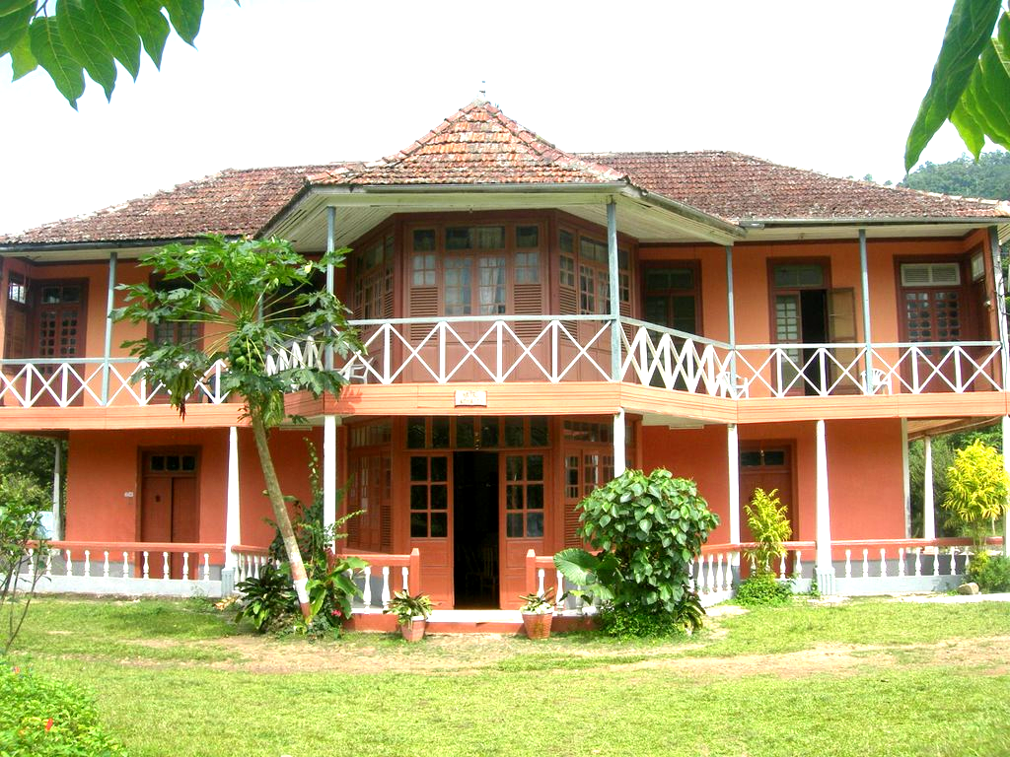
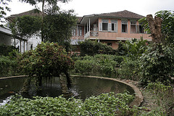
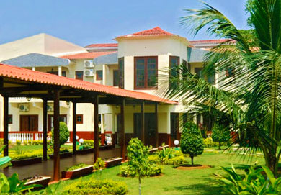
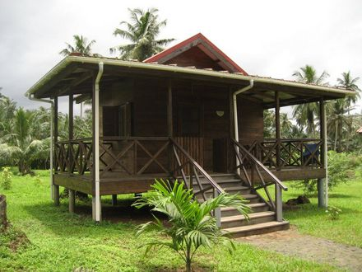

Hôtel Praia 4
Ecolodge Praia Inhame
Gîte Bom Sucesso
Roça Bombaïm

Jour 1: Lyon/Lisbonne/São Tomé
Arrivée à São Tomé en fin d’après-midi.
Accueil à l’aéroport par votre chauffeur/guide et transfert à l’hôtel Praia 4.
Centre Culturel CACAU,
(centre culturel et artistique)
Hôtel Praia 4 (1 nuit).

Jour 2: Randonnée des Roças
Marche : niveau sportif: env. 6 h, en partie en altitude. Parcours adapté à vos envies.
Départ pour la Roça Agostinho Neto, grande plantation de cacao d’architecture coloniale portugaise. De là, vous partirez pour votre première marche, sur le thème des Roças. En chemin, vous découvrirez les forêts secondaires et d’altitude, aux portes du parc naturel Obô.  Pique-nique.
Gîte Bom Sucesso (1 nuit).

Jour 3 : Randonnée des Cascades
Marche : niveau moyen env. 5 à 6 h de marche.
Randonnée au-delà du Parc Ôbo, de Lagoa Amélia et Mirante, vers les Roças Nova Ceilão et Zampalma, puis le long du Rio Abade, pour découvrir de nombreuses cascades et la beauté des fleurs de São Tomé (orchidées

sauvages, bégonias géants...).  Pique-nique en chemin. Installation à la Roça Bombaïm, ancienne plantation de café et de cacao, aujourd’hui spécialisée dans l’élevage et la culture du mangoustan, fruit particulièrement savoureux. Roça Bombaïm (1 nuit).

Jour 4: Randonnée des Forêts
Marche : niveau facile : env. 3 h de marche.
Marche en direction du sud, à travers les forêts primaire et secondaire, abritant cours d’eau et cascades, pour rejoindre une ancienne dépendance de la Roça Agua Izé. Continuation en 4x4 par le bord de mer, jusqu’à la Boca do Inferno, site d’un spectaculaire geyser naturel créé par le mouvement des vagues s’engouffrant dans un chenal rocheux.  Pique-nique en bord de mer, puis route vers le Pays Angolar et la Roça São João, plantation de cacao, de fruits et fleurs au panorama exceptionnel. Roça São João (1 nuit).

Jour 5: Le Pays Angolar
Départ en 4x4 vers le sud par la route côtière. Excursion en pirogue traditionnelle au cœur de la mangrove de Malanza : cette zone protégée est un formidable sanctuaire écologique, site de reproduction de nombreuses espèces marines et ornithologiques.  Déjeuner à la pointe de l’île, puis route vers la côte ouest jusqu’a Praia Jalé, sanctuaire des tortues marines.
Installation à l’Ecolodge Praia Inhame, composé de bungalows en bois n’utilisant que des énergies renouvelables (panneaux solaires et éoliennes). Ecolodge Praia Inhame (1 nuit).

Jour 6: L’Equateur
Traversée en bateau vers l’Ilheu das Rolas (île des tourterelles) située sur la ligne de l’équateur. Découverte de ses plages idylliques, baignade et marche vers le promontoire où se situe le monument symbolisant la ligne de l’équateur. Déjeuner, temps libre et retour en bateau. Ecolodge Praia Inhame (1 nuit).
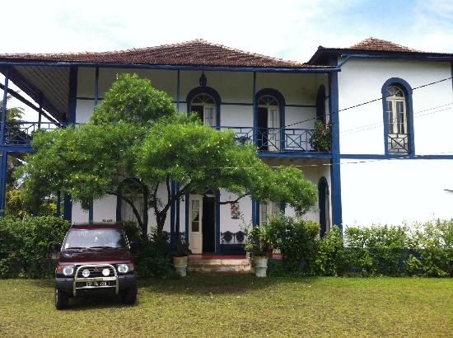
Jour 7: La capitale
Retour vers la capitale.
En chemin déjeuner dans le Pays Angolar.
Découverte de la capitale.
Ses monuments, son musée retraçant l’histoire de l’archipel,
son marché animé et coloré et ses plages environnantes.
Roça São João
Shopping dans les boutiques d’artisans.
Dîner dans un restaurant local. Hôtel Praia 4 (1 nuit).

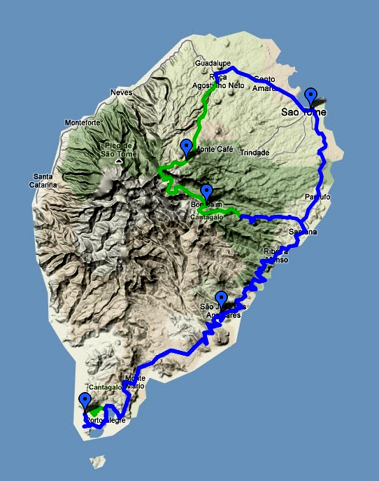
Jour 8: São Tomé / Lisbonne
Journée libre, excursions à la carte
(déjeuner libre).
Transfert à l’aéroport.
Départ de São Tomé en début de soirée.
Nuit à bord.

Jour 9: Lisbonne/Lyon
Arrivée à Lisbonne tôt le matin
Retour à Lyon.

Informations :
- Itinéraire suggéré sous réserve de disponibilité.
- Suivant les villes de départ, un départ la veille est nécessaire.

Prix par personne à partir de 2095€

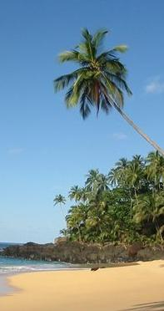
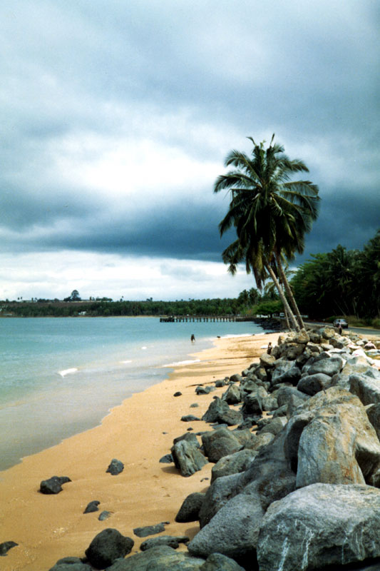
Votre forfait comprend :

- Le transport aérien France/São Tomé/France
- 7 nuits en chambre double et petit-déjeuner : 2 nuits à l’hôtel Praia 4,
1 nuit au Gîte Bom Sucesso, 1 nuit à la Roça Bombaïm, 1 nuit à la Roça São João et 2 nuits à l’Ecolodge de Praia Inhame.
- Assurance assistance Europ Assistance
- L'accueil à l'aéroport et les transferts selon programme
- La pension complète du dîner du 1er jour au dîner du 7ème jour
- Les randonnées, excursions et visites mentionnées au programme.
- Le transport en 4x4 ou minibus avec chauffeur selon programme.
- Les services d'un guide francophone du jour 1 au jour 8.
- Le carburant
- Taxe de sortie

Le prix ne comprend pas :

- Les boissons / les repas non indiqués
- Les dépenses d’ordre personnel, les activités / loisirs / visites / excursions non mentionnées au programme
-Les assurances complémentaires multirisques optionnelles (Annulation toutes causes, garantie bagages, garantie ratage avion, retard aérien retour impossible, individuelle accident, responsabilité civile à l’étranger, interruption de séjour, voyage de compensation.) à partir de 76€/personne selon prix du circuit

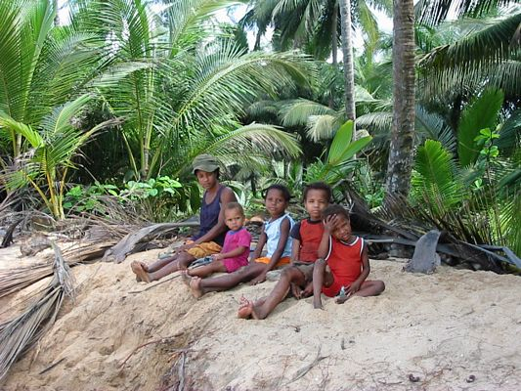
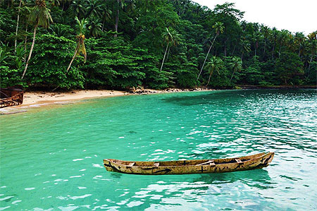
MISTRAL VOYAGES

111, Rue du Commandant Rolland
13008 Marseille
Tél : +33 (0) 4 91 54 73 71
www.mistralvoyages.com
Mail : contact@mistralvoyages.com
Immatriculation IM013120032

